Sommaire
 | Introduction ……………………………………………… | 2
I. | Les handicapés au Liban et leur situation ………………...
 | - Chiffres ………………………………………………………. | 3
 | - Rôle de l'État et la prise en charge des handicapés ………….. | 4
 | - Perception de la société ………………………………………. | 5
II. | Education des handicapés moteurs ……………………….
 | - Ecoles spécialisées et associations ayant des limites ……...... | 6
 | - Accès à l'éducation : droits et besoins non assures ………….. | 8
 | - L’intégration des handicapés …………………………………
 | - Les conditions de l’intégration sociale ………………………………… | 9
 | - L'intégration sociale et l'éducation spécialisée ………………………… | 10
III. | Action citoyenne…………………………………………..
 | - Etat des lieux …………………………………………………. | 11
 | - Les solutions réalisées et les limites…………………………. | 12
 | Conclusion ………………………………………………. | 14
 | Bibliographie ……………………………………………. | 15
 | Remerciement …………………………………………….. | 16

Introduction

Les handicapés ont depuis longtemps étaient perçus comme des failles dans la société, un danger ou même un fléau. C’est pourquoi ils sont souvent isolés des groupes. Pourtant, récemment, même si ce n’est pas toujours le cas au Liban, on les regarde sous un nouvel angle. Toute personne handicapée, quel que soit la nature, le genre et le degré de son handicap, connait un déclin de ses aptitudes physiques et requiert de ce fait des aides techniques, fonctionnelles et sociales pour pallier ses performances atténuées afin qu’elle puisse s’intégrer et s’épanouir dans un milieu qui l’accepte suivant ses capacités. Plusieurs associations tentent de récolter des fonds pour assurer leur intégration dans les écoles. Cependant, vers la fin des années 80, avec la crise économique libanaise, plusieurs associations ont délaisser leurs handicapés mais les aides apportés augmentent de jour en jour à l’heure actuelle.
Le handicap moteur : une entrave à l’accès à l’éducation.

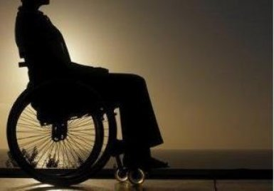

I. Les handicapées au Liban et leur situation

1.Chiffres
Le nombre des handicapés au Liban n’est pas encore précisément déterminer. Cependant, le MAS (Ministère Libanais des Affaires Sociales) estime ce nombre à 4% de la population libanaise, soit 158 473 personnes, alors que l’OMS (Organisation Mondiale de la Santé) estime que les personnes handicapés forment 7% de la population, ce qui correspond à environ 277 328 libanais.
Le taux de handicap est plus élevé chez les hommes (63,13%) que chez les femmes (36,87%). Ce taux est répartit non seulement dépendamment du sexe, mais également selon l’âge, étant donné que 4,02% des handicapés sont de 0 à 5 ans, 20,27% ont un âge variant entre 6 et 18 ans, 23,46% sont âgés de 19 à 34 ans, 35,72% de 35 à 65 ans et pour finir 16,52%des handicapés sont âgés de plus que 66 ans.
Le Mont-Liban compte le plus grand nombre d’handicapés avec 36,29%, suivi par le Nord avec 18,29%, puis par le sud qui compte environ 13,95% des personnes handicapés pour arriver à la Békaa avec 13,85%, poursuivre avec Nabatieh qui compte 9,39% et finir avec Beyrouth qui ne compte que 8,22% des handicapés au Liban. Quatre types de handicap sont recensés : physique, mentale, auditive et visuelle avec un taux élevé pour les handicaps moteurs, comptant 54,4%.

2.Rôle de l’Etat et la prise en charge des handicapés
L’Etat est à la tête de plusieurs associations pour handicapés et forme en quelques sortes le moteur de ces dernières. Ainsi, si l’Etat est en déficit, les associations le seront également et subiront divers problèmes au niveau de la prise en charge des handicapés. C’est d’ailleurs le majeur souci des différentes associations pour handicapés, représentant toutes les régions et communautés du pays, qui avaient suspendu leurs activités et renvoyé entre 8000 et 9000 élèves ayant besoin d’une attention spéciale chez eux pour manque de fonds.
L’Etat n’avait plus payé les allocations et se trouvait, seul, dans l’impossibilité de fournir une aide adéquate aux handicapés. Ainsi, une entente s’est établie entre les deux : l’Etat assurait une subvention et les associations étaient chargées de la formation des handicapés ainsi que de l’infrastructure qu’exige ce genre de service. De plus, des comités avaient pour mission de fixer les sommes nécessaires aux associations pour assurer leurs services. Cependant la situation économique et la dévalorisation de la livre libanaise ont énormément réduit le montant de la subvention fournie par l’Etat, et le même problème sévit donc de nouveau.
Par contre, des associations indépendantes de l’Etat prennent soin des handicapés, ce sont des Organisations Non Gouvernemental, connus sous le nom d’ONG. En définitif, la moitié seulement des personnes handicapés seraient répertoriées par l’Etat, et un quart seulement d’entre elles bénéficieraient d’un soutien de proximité, qui nécessite d’être encore beaucoup améliorées.
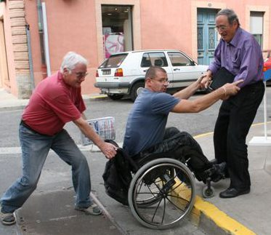
3. Perception de la société
Depuis toujours, à travers l’histoire, on considérait le handicap comme une malédiction et un danger pour la société. C’est pourquoi, il était souvent isolé et rejeté de son groupe. De nos jours, le handicap est perçu comme un être social qui a surement besoin d’aide et de soins particuliers mais qui possède aussi des aptitudes, des compétences et donc à se développer pour lui permettre d’être un membre actif et productif. Cependant, une autre vision s’établira sur les personnes handicapées : beaucoup de gens rejettent les handicapés et les regardent avec pitié et compassion, ce qui peut créer chez eux un sentiment de solitude et de manque de confiance en soi.

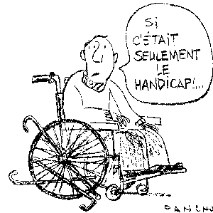

http://www.wheelchair.ch/givefive/gime.php

II. Education des handicapés moteurs

1. Ecoles spécialisées et associations ayant des limites
Le droit à l’éducation et l’intégration des handicapés dans des écoles normales est l’objectif du programme d’intégration scolaire crée pas Sésobel. Agés de 6 à 14 ans les enfants handicapés ont l’occasion d’intégrer une école normale et de partager les mêmes activités que leurs camarades, grâce à ce genre d’association. Le but principal est de les entourer de personnes non-handicapées et d’assurer leur droit d’aller à l’école, de développer leurs talents, trouver leurs passions et de créer des liens sociaux ainsi que des amitiés durables. Ceci dans le but de faciliter leur intégration dans la société.
L’objectif premier de toute association est de voir les enfants ayant des besoins spécifiques, les intégrer dans leurs propres familles et leurs entourages et assurer tous leurs besoins pour qu’ils soient épanouis.
Les associations caritatives :
• « Lebanese Children fund » organise une récolte des fonds qui seront utilisés pour venir en aide aux handicapés dans le besoin. Elle travaille directement avec les associations, leur assurant une aide matérielle. En effet, elle a été créé pour venir en aide aux associations qui s’occupent des handicapes. Site :http://www.savethechildren.org/site/c.8rKLIXMGIpI4E/b.6153137/k.C268/Lebanon.htm
• L’association civile pour la sauvegarde de l’enfant au Liban, « acsauvel », a été créé en 1979 dans le but de venir en aide aux enfants ayant des besoins spécifiques et faciliter leur intégration dans la société libanaise. Près de 70 enfants atteints d’un handicap profitent des programmes éducatifs et sociaux offert par « acsauvel ». Site : http://acsauvel.com/
• D’apres l’Orient le jour, 11/05/2015 ,« Al Younbouh » est une association qui vient en aide aux jeunes adultes présentant des déficiences intellectuelles. Site : http://www.alyounbouh.org/index.html
• D’apres l’Orient le jour, 14/11/2016 , « Wheel chair taxi » est une agence qui se distingue singulièrement des autres agences de taxis. Elle met à la disposition des handicapés des taxis adaptésà leur situation et conduits par des chauffeurs attentifs et spécialement formés. Site : http://www.wheelchair.ch/givefive/gime.php
• D’apres l’orient le jour du 29/11/2013, « Lebanesephysicalhandicaped union » favorise l’intégration des handicapés dans le monde du travail et la prise de conscience des entreprises de la valeur ajoutée qu’elles peuvent lui apporter. Site : http://daleel-madani.org/profile/lebanese-physical-handicapped-union
• D’apres l’orient le jour, 21/10/2013, « Embrace » est une association qui a pour objectif de dépasser les tabous, sensibiliser, et plus encore installer une véritable prise de conscience concernant les maladies mentales, encore sous estimées, tuées ou mal comprises au Liban. Site : http://daleel-madani.org/profile/embrace-fund-aubmc

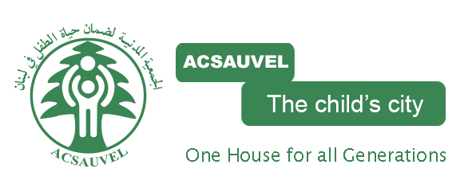
Logo de acsauvel


Logo de Lebanese children fund


Logo de al Younbouh

2. Accès à l’éducation : droits et besoins non assurés.
Malgré les écoles spécialisées et les associations qui favorisent l’éducation des handicapés il existe quand même des droits et besoins non assurés. En 2000, la loi 220 concernant la facilitation du transport des handicapés (tels les ascenseurs, les rampes, les voitures spécialisées…) a été votée. Cependant 13 ans après son adoptions quelques personnes n’ont encore pas accès à la santé ni au facilités de transport due aux problèmes auxquels fait face l’État. Les personnes handicapés n’ont également pas accès à l’enseignement ou au travail, ceci est due au fait que quelques établissements ne sont pas équipés d’ascenseurs, ni de rampes, pour faciliter le transport des handicapés. Pour conclure, ces personnes n’ont pas leurs droits qui leurs permettent de s’intégrer dans la société étant donné que l’Etat a lui-même des difficultés financières et économiques ceci malgré la loi 220 qui défend leurs droits.

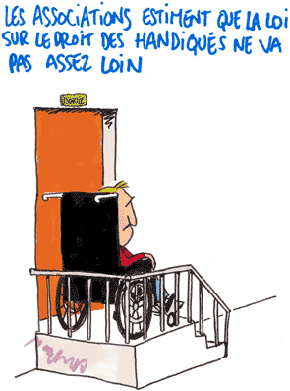
http://www.wheelchair.ch/givefive/gime.php

3. L’intégration des handicapés
a. Les conditions de l’intégration sociale
Le pari de l’intégration sociale des enfants handicapés serait de créer les interactions sans lesquelles ces personnes ne sauraient se transformer et transformer en retour le milieu qui les accueille. C’est à ce niveau que se pose le problème de l’adaptation qui ne commence que lorsqu’une acceptation réciproque s’établit entre un enfant handicapé et sa famille, voir son entourage.
La situation d’un enfant ou élève handicapé dépend de son atteinte physique ou mentale d’une part, de son degré d’autonomie dans la vie quotidienne d’autre part, de l’acceptation et de l’implication du milieu qui ne doivent pas se concentrer sur les insuffisances mais sur les possibilités, considérant la personne handicapés, non comme un être diminué et inférieur, mais comme un être diffèrent.
De nouvelles initiatives pour promouvoir l’intégration de la personne handicapée sont mises en place depuis l’école, passant par les ateliers ouverts ou protégés de travail, pour arriver au monde actif des entreprises de production… Cette approche d’intégration de la personne handicapée dans la société suppose le travail d’une équipe multidisciplinaire formée de médecins, d’assistantes sociales, de psychologues, de physiothérapeutes, d’éducateurs spécialisés…Mais cette approche suppose surtout une sensibilisation du milieu qui reçoit cette personne handicapée, à plus de tolérance, de compréhension et d’acceptation de la différence.

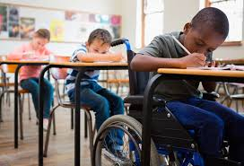
Can Disability Discrimination Disrupt Schools? - Property Aspects Magazine

b. L’intégration sociale et l’éducation spécialisée
Pour réussir l’intégration sociale des handicapés, il faut leur assurer une insertion socioprofessionnelle, un développement des activités sportives et de loisirs ainsi qu’une éducation spécialisée. Cette dernière comprend les démarches éducatives qui permettent à l’enfant handicapé de se développer et d’acquérir certains éléments nécessaires à la vie sociale. De même, elle vise le développement des connaissances, des habiletés et des facultés créatrices utiles à l’exercice d’un métier ou d’une profession dans des établissements spécialisés. De plus, l’encouragement de la création de clubs socio-culturels et sportifs spéciaux et mixtes est nécessaire afin de favoriser les relations sociales de la personne handicapée surtout dans les écoles. Ainsi, l’appartenance à un groupe culturel permet de briser l’isolement relatif qui est encore le lot de la personne handicapée.

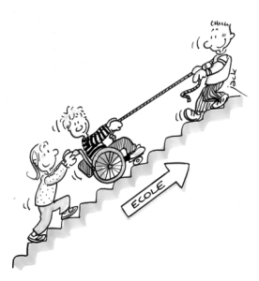
Handintpe.files.wordpress.com

III. Action Citoyenne
- Etat des lieux

Les handicapés moteurs ont, la plupart du temps, du mal à accéder à des écoles non spécialisées au Liban. Cela est dû au manque d’équipement ou au rejet qu’ils ressentent par rapport aux autres enfants. Mais qui peut prévoir la réaction d’un enfant sain lorsqu’il voit son pareil dans un état différent ? Après tout leur innocence les fait vivre dans un monde qu’ils croient parfait. C’est pour cela que pour notre action citoyenne nous avons aidé un enfant à effacer son différent qui le départage de ses camarades d’école. Arcenciel fut la première association contacté. Reconnus pour son efficacité et son aide apporter dans plusieurs domaines, elle a accepté de nous aider. Ainsi, pour la somme de 300 000L.L une prothèse pour la jambe d’un enfant handicapé aller être acheté.
Nous avons entamé la récolte de fond, mais face à une complication avec arcenciel, l’enfant qu’on devait aider bénéficia d’une autre aide. N’ayant trouvé aucun un autre enfant handicapé moteur nécessitant une aide financière, on se mit a la recherche d’une autre association. Notre professeur de CDI nous mis en contacte avec Père Jean-Marie Chami, directeur de l’association L’écoute. Cette association à but non-lucratif a officiellement vu le jour en 1999. Son premier objectif projet visait à soutenir l’intégration de personnes sourdes dans notre société. Maintenant, l’Ecoute travaille avec des personnes souffrant de toutes sortes de handicap (surdité, cécité, mobilité réduite) ainsi qu’avec de grands malades. Toutefois, son but reste le même : promouvoir l’intégration sociale des personnes handicapées, encourager leur accès au monde du travail et faciliter leurs besoins de communication avec les autres ainsi que les besoins de transport de personnes à mobilité réduite.


Logo de l’Ecoute
- Les solutions réalisées et les limites

Alors qu’on travailler encore avec arcenciel, la collecte de fond ce fut par la vente des bracelets arcenciel aux élèves de notre collège. Cela c’est accompagner de l’affichage d’un poster créé par nous même, et dessiné par Myriam, pour montrer aux élèves que les handicapés moteurs, quoique différent physiquement, sont nos pareils. Notre slogan, diversity is richer, fait comprendre que la diversité qui constitue notre société (handicapés moteurs, mentales, et voir autres) sont essentiels, puisque comme nous, ce sont des êtres humains qui cherchent à constituer leurs avenirs.
La somme récolté atteint les 320 000 L.L.
Suite au changement d’association, cette somme bénéficia a financer partiellement l’achat d’une oreillette pour un enfant presque sourd (l’autre partie a été récoltée par l'association évidemment). Ainsi cela facilitera sa vie quotidienne énormément et effacera la différence qui le discerne des autres enfants.

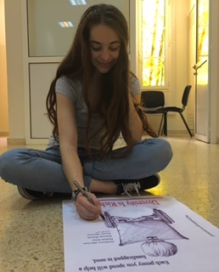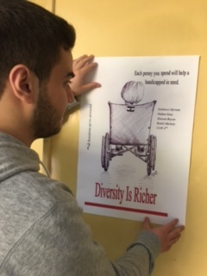
Myriam dessinant le poster Affichage de notre poster

Malgré tout les efforts que nous avons fournit, il faut avouer que ce n’est pas suffisant. Un petit pas vers un avenir meilleur, oui, mais il ne faut pas oublier que le monde est vaste et qu’il y’a donc encore des personnes handicapes ayant besoin d’une aide. Les considérés comme des individus a part entière dans la société est primordiale, pour cela nous vous invitons a sensibilisez votre entourage.

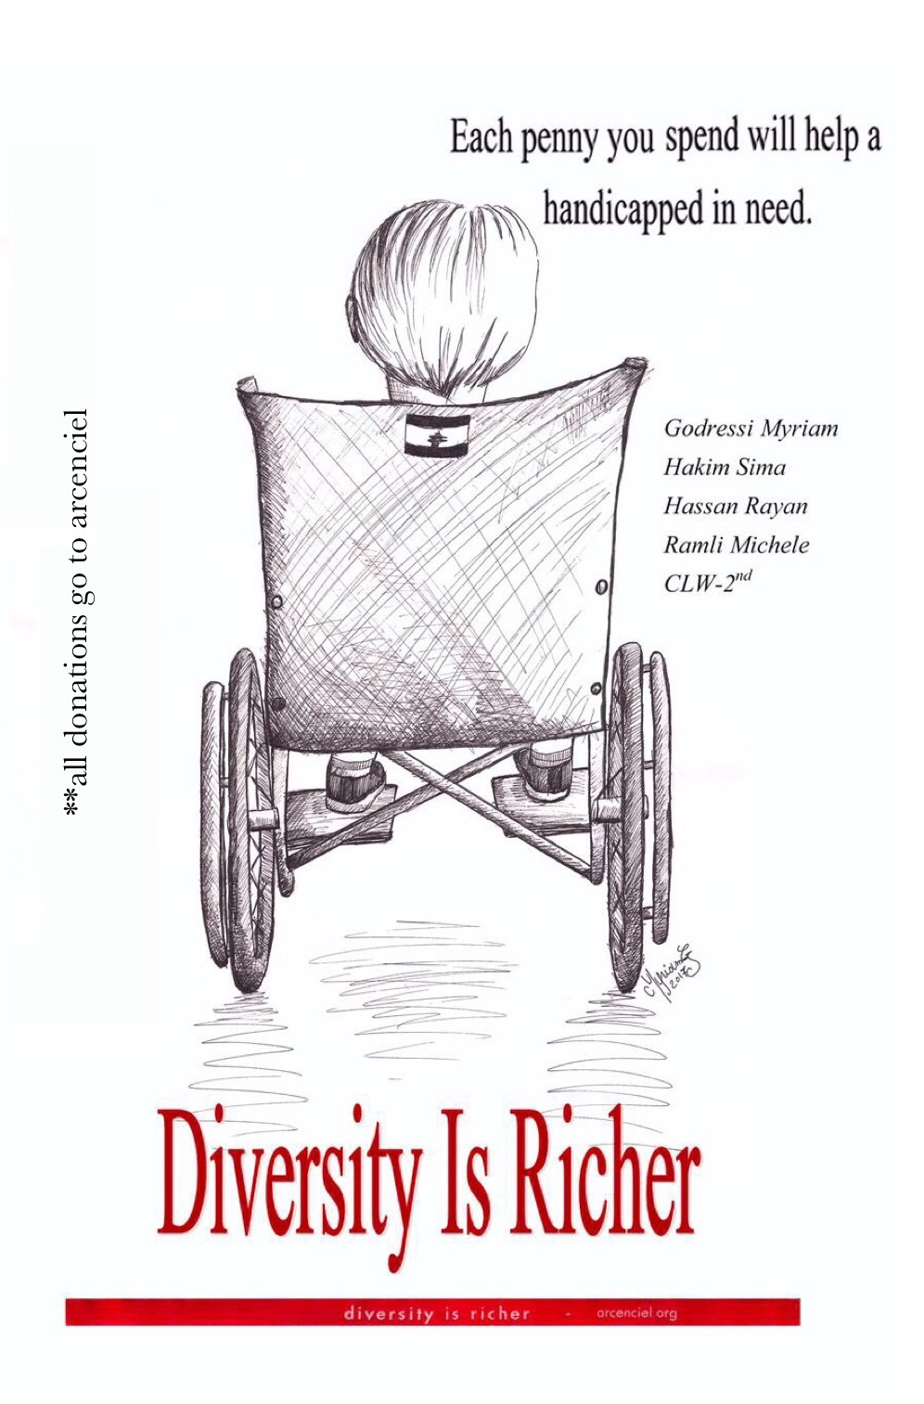

Conclusion

Les handicapés sont toujours et encore considérés "différents" de la société et souvent même rejetés.
Les enfants handicapés ont du mal à s'intégrer dans les écoles ordinaires, le handicap moteur est une entrave à leur éducation. De plus, souvent les associations ne peuvent plus assurer les besoins couteux de ces personnes pour qu'elles suivent un chemin éducatif normal. C'est pour cela que chaque aide, apportée jour par jour compte pour leur assurer une juste enfance.
Le principal obstacle des handicapés physiques au Liban pour accéder a l'éducation est le manque de fonds (ils ont souvent besoin d'une assistance personnelle ou d'outils moteurs pour avancer au quotidien). De plus, l’Etat ne prend aucune initiative pour améliorer le quotidien de ses citoyens en nécessités, cela est prouver par le fait que même des chiffres exactes ne peuvent être fournit dû au manque de statistique.
Notre groupe a décidé d’apporter une aide financière à un enfant atteint d'un handicap pour qu'il puisse étudier normalement comme n’importe qui. On à accéder, au final, a un cas de l’association "L'écoute" qui avait besoin d’une oreillette et qu’il ne peut se payer. Donc, après avoir récoltés nos fonds on a assuré une partie de l’argent a cet enfant.
Cet enfant en particulier qui avait un souci financier a été résolu, son handicap n'est plus une entrave a l’éducation, ce projet lui ai durable et il pourra finir ses études sans difficultés.

Bibliographie

http://magazine.com.lb/index.php/fr/mobile/item/4915-les-droits-des-handicap%C3%A9s-au-liban-une-loi-rest%C3%A9e-lettre-morte?issue_id=93
http://daleel-madani.org
http://www.alyounbouh.org/index.html
http://daleel-madani.org/profile/embrace-fund-aubmc
http://www.savethechildren.org/site/c.8rKLIXMGIpI4E/b.6153137/k.C268/Lebanon.htm
http://acsauvel.com/
http://www.wheelchair.ch/givefive/gime.php
www.lecoute-ls.org
http://daleel-madani.org/profile/embrace-fund-aubmc
http://daleel-madani.org/profile/lebanese-physical-handicapped-union
MAS,2009, Programme acces et droits
L’orient le jour 16/02/06
L’orient le jour 21/10/2013
L’orient le jour 28/04/2015
L’orient le jour 11/05/2015
L’Orient le jour 14/11/2016
L’orient le jour 29/11/2013
L’hebdo magazine 25 mai 2012
L’hebdo magazine 21 décembre 2012
L’hebdo magazine 20 février 2009
L’hebdo magazine 28 février 2014
http://magazine.com.lb/index.php/fr/mobile/item/4915?print=1&tmpl=component 28/10/2016

Remerciement

Nous remercions de tout cœur le CLW, en particulier nos professeurs M.Geara et Mme Mansour qui nous encadraient tous au long de ce projet. On envoie toute notre gratitude aux associations Arcenciel et l’Ecoute qui ont favorisées notre action citoyenne. Enfin, il ne faut surtout pas oublier les professeurs du CDI qui nous ont fournis les informations nécessaires.

